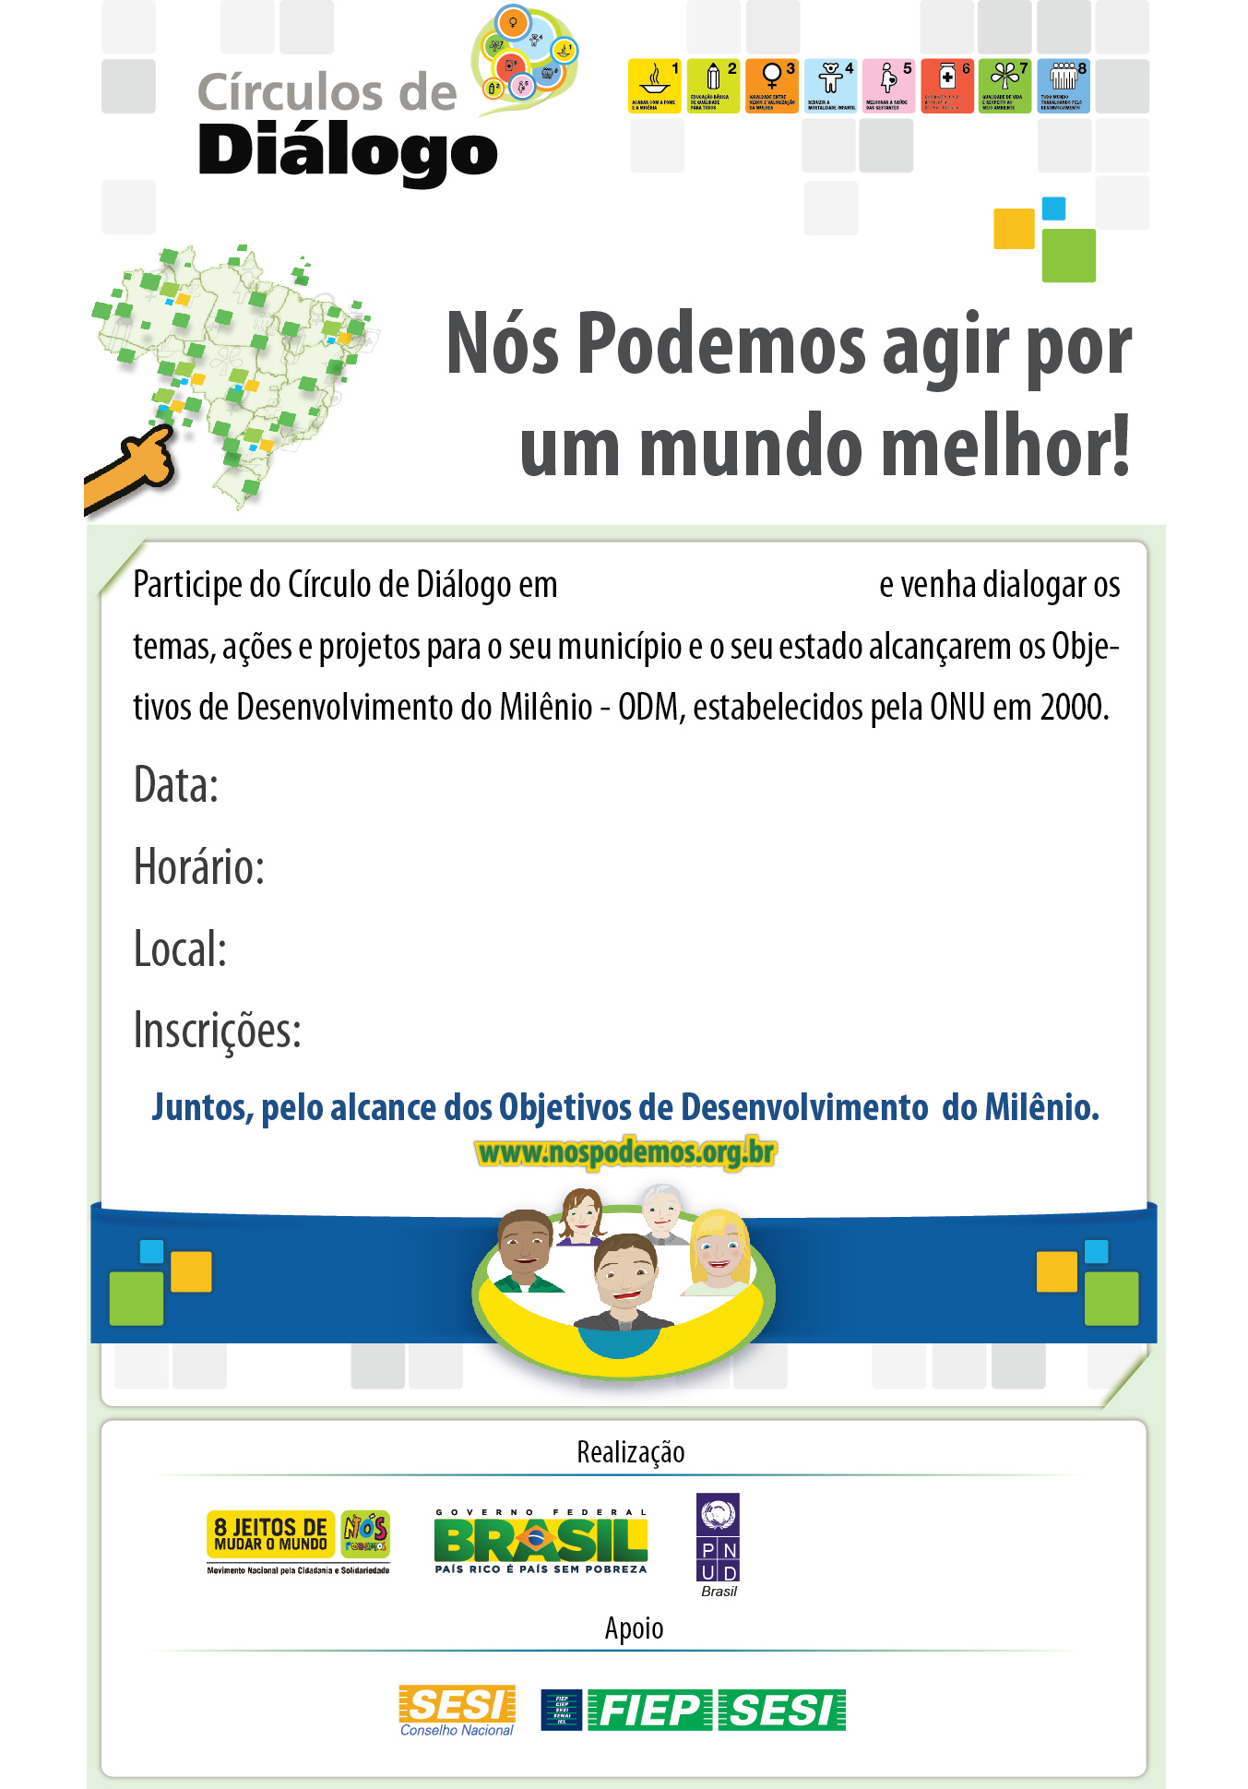
Recife
2011

XXhXX

Nome do Local e Endereço

Informações de contato (email, telefone)
e ou http://www.fiepr.org.br/nospodemosparana/FreeComponent2013content69388.shtml (imprimir e levar a Ficha de Inscrição no dia do Encontro)

